Министерство образования и науки Российской Федерации Федеральное государственное бюджетное образовательное учреждение

высшего профессионального образования

«Сибирский государственный индустриальный университет»

Кафедра теории и основ конструирования машин

ДЕФОРМАЦИЯ СДВИГА (СРЕЗА), СМЯТИЯ

Практикум

Новокузнецк

2015

УДК.539. 3 / 8 (07) Д39

Рецензент доктор технических наук, профессор,

заведующий кафедрой технической механики СибГИУ Э.Я. Живаго

Д39 Деформация среза (сдвига), смятия: практикум. / Сиб. гос. индустр. ун-т; сост. : Л.Н. Гудимова, И.С. Баклушина. – Новокузнецк: Изд. центр СибГИУ, – 2015. – 42 с., ил.

Приводятся определения деформаций сдвига (среза) и смятия. Рассмотрены примеры элементов конструкций, в которых возникают перечисленные виды деформаций, приведены и пояснены уравнения прочности, используемы при расчетах на прочность, представлены вопросы для проверки подготовки студентов по изучаемому виду деформации. Приведены общие указания к оформлению и решению индивидуальных заданий, а также примеры решения задач.

Предназначены для организации самостоятельной работы студентов, обучающихся по направлениям подготовки 22.03.02 Металлургия, 23.03.01 Технология транспортных процессов, 130400.65 Горное дело очной, очно-заочной и заочной формы обучения дисциплину «Сопротивление материалов. Детали машин», «Механика» и «Прикладная механика».

Печатается по решению комиссии института машиностроения и транспорта.

 |  | Содержание
Введение |  |  | 4
1 | Общие понятия и рекомендации к решению задач |  | 5
 | 1.1 | Расчет заклёпочных и болтовых соединений | 5
 | 1.2 | Расчет сварных соединений | 8
 | 1.3 | Расчет шпоночных и штифтовых соединений | 11
2 Вопросы для самоконтроля |  |  | 12
3 | Индивидуальные задания |  | 14
4 | Примеры оформления и решения задач |  | 28
Приложение А (рисунки к задачам) |  |  | 32
Библиографический список

Введение

Деформация сдвига возникает в элементах конструкций в том случае, когда силы, действующие на неё, равны по величине, противоположно направлены, располагаются на незначительном расстоянии друг от друга и перпендикулярны оси симметрии элемента. Если на гранях элемента конструкции действуют только касательные напряжения, то такой вид напряженного состояния называется чистым сдвигом. Площадки, по которым действуют только касательные напряжения, называются площадками чистого сдвига. Примером тела, во всех точках которого имеет место чистый сдвиг, является скручиваемый стержень круглого сечения.

На практике, кроме расчетов на прочность при чистом сдвиге, часто производят расчеты на прочность по касательным напряжениям, независимо от того, по каким площадкам они действуют: по площадкам чистого сдвига или по любым другим площадкам. Такие расчеты называются расчетами на сдвиг или срез (для дерева и бетона применяется термин скалывание). Примерами соединений, рассчитываемых на срез, являются заклёпочные, болтовые, шпоночные, шлицевые, сварочные и деревянные соединения.

1 ОБЩИЕ ПОНЯТИЯ И РЕКОМЕНДАЦИИ К РЕШЕНИЮ ЗАДАЧ

1. 1 Расчет заклепочных и болтовых соединений

Простейшим примером соединений, рассчитываемых на срез, является заклёпочное соединение (рисунок 1).
А_{ср} = |  |  |  | πd²
 |  |  |  | 4
F |  |  |  | σсм | d
τ
 | 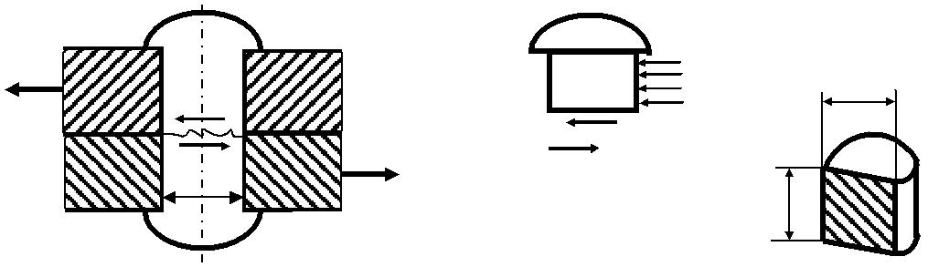d | F | ^{σ}см
 |  |  | δ
 |  |  | А_{см} = δ·d
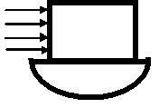
Рисунок 1 – Заклепочное соединение внахлёстку На рисунке 1 показано соединение двух листов заклёпками

(соединение внахлёстку). Соединение разрушается в результате перерезывания заклёпок по линии соприкосновения листов. Если разрушение заклепки происходит по одной плоскости среза, то заклепочное соединение называется односрезным, если по двум плоскостям – двухсрезным и т.д.

Срез заклёпок, как правило, сопровождается смятием материала. Смятием называется местная деформация сжатия по площадкам передачи давления в стенках отверстия или стержня заклёпки по поверхности их соприкосновения (рисунок 3).

При соединении заклёпками рабочих листов встык применяются накладные пластины.
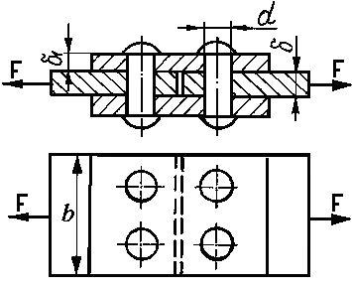

δ – толщина рабочих листов, δ₁ –толщина накладных пластин,

используемых для скрепления рабочих; d – диаметр заклепки; b – ширина листа; F – расчетное усилие
Рисунок 2 – Заклепочное соединение встык

В таких соединениях в заклепках и болтах, используемых для крепления листовых конструкций, также возникают касательные напряжения, под действием которых по плоскости соединения листов в заклепках (болтах) возникает деформация сдвига (среза) так, как показано на рисунке 3.

срез | d | смятие
1
δ |  | F
F
 |  | δ
1
δ |  | смятие
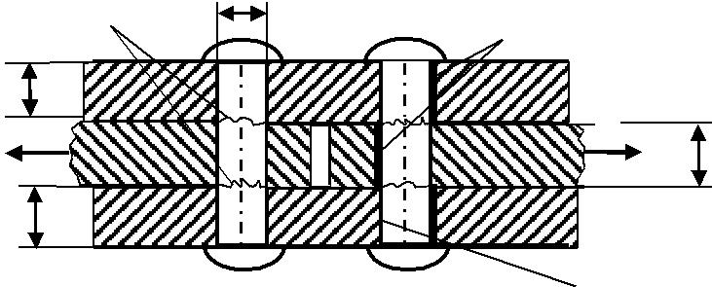
Рисунок 3 – Плоскости среза и смятия в заклепочном соединении При решении таких задач необходимо использовать условия

прочности.

Условие прочности при расчете на срез заклепок (болтов):

 | ср |  | F |  | , | (1)
 |  |  | A_{ср} n_{ср} m | ср
где τ_{ср} – действительное (расчетное) касательное напряжение, возникающее в материале заклепки (болта);

[τ]_{ср} – допускаемое касательное напряжение в материале заклепки (болта);
d ²
Аср – площадь среза заклепки (болта) Аср ;
4 n_{ср} – число заклепок (болтов) из условия на срез; m – число срезов одной заклёпки (болта).

Используя формулу (1), несложно определить любые искомые параметры, такие как: диаметр заклепок d, расчетное усилие F или число заклепок n.
Прочность заклепочного (болтового) соединения по условию среза обеспечивается при условии, когда действительное касательное напряжение не превышает допускаемого, т.е. τ_{ср} ≤ [τ]_{ср}.

Кроме расчета на срез заклепочные (болтовые) соединения рассчитываются на смятие. Эта деформация (рисунок 3) возникает по площадкам соприкосновения соединяемых листов и заклепок (болтов).

Однако, при определении диаметра заклепки (болта), а также их числа в подобных соединениях необходимо учитывать, что

соблюдение условия прочности на срез еще не всегда обеспечивает прочность заклепочного (болтового) соединения. Если при передаче усилия, например, от листов на заклепку (болт), произойдет обмятие стенок отверстия или стержня заклепки (болта), то это приведет к ослаблению соединения, и для обеспечения его надежности необходим расчет заклепок (болтов) или листа на смятие.

Условие прочности на смятие:
_{см} | F | ≤ [ ]_{см} ,
 | ^{A}см ^{n}см
где А_{см} – площадь смятия;
n_{см} – число заклепок (болтов) из условия на смятие.

При определении площади смятия необходимо учитывать также соотношение между толщинами рабочего и накладных листов, если 2 ₁ > (рисунок 2), то площадь смятия А_{см} d , если 2 ₁ <
– то по формуле А_{см} 2 ₁ d .

Следовательно, при решении задачи, в которой необходимо определить диаметр или количество заклепок (болтов), рассчитать необходимо эти параметры из двух условий прочности – на срез и смятие. За ответ следует принять большее значение, из двух полученных условий, округленное до целого числа.
Кроме того при решении задачи необходимо внимательно анализировать рисунок рассматриваемого соединения. Если между рабочими листами есть зазор, то силу будет воспринимать то количество заклепок (болтов), которое расположено на одном листе (в приведенном примере на рисунке 4 n = 2). Если рабочие листы плотно подходят друг к другу (зазора нет), то силу воспринимают все заклепки (болты), указанные на рисунке 4, т.е. в этом случае число заклепок (болтов) n = 4.
Зазор между листами
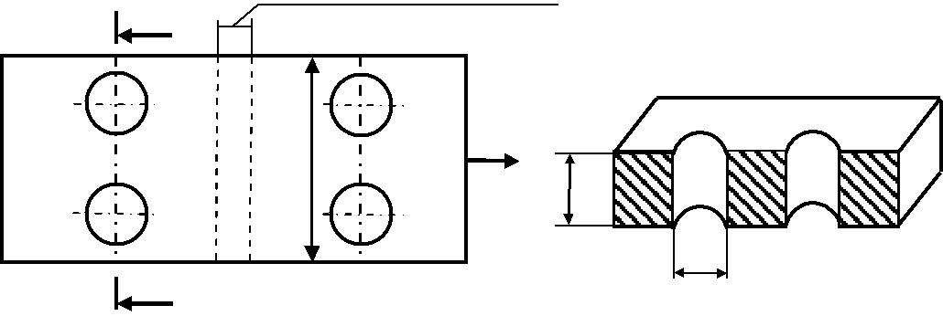А
А _ А

F

F b

δ
d
А

Рисунок 4 – Число заклёпок и опасное сечение, по которому происходит разрыв листа

Подобно заклёпкам на срез и смятие работают также шарнирные болты в проушинах и штифты, поставленные в отверстия без зазора, расчет которых не отличается от расчета заклёпочных соединений.

В случае соединения двух листов заклепками или болтами так, как показано на рисунке 5, площадь смятия при различной толщине листов определятся по наименьшей толщине, т.е. А_{см} d .

срез

δ1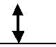
F

смятие
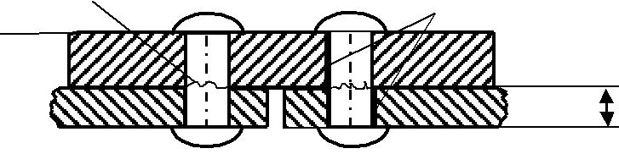
F

δ

Рисунок 5 – Односрезное заклепочное соединение Необходимо также отметить, что листы, к которым приложены

силы в рассматриваемых примерах, испытывают деформацию растяжения. На рисунке 4 показано сечение А – А, по которому определяется площадь поперечного сечения, при прочностном расчете листа на растяжение. Тогда условие прочности листов на растяжение:

_{р} | F | ≤ [ ] _{р} ,
 | A_{р}
где А_{р} – площадь растяжения, которая определится зависимостью А_{р}
- b·δ – 2·d·δ = δ(b – 2d).

  - машиностроении часто используются болты для соединения деталей (рисунок 6), передающих вращающий момент (Т).
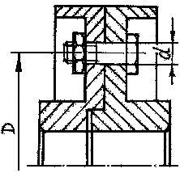

Рисунок 6 – Соединение полумуфт болтами

  - этом случае болты также рассчитывают на срез. Однако часто

- таких задачах сила F, действующая на болтовое соединение, не задается в явном виде, а приводится величина вращающего момента

T. Из теоретической механики известно, что «момент пары сил – это

есть произведение силы (F) на кратчайшее расстояние между линиями действия сил, плечо (h)». Таким образом,. Т = F · h. В примере, приведенном на рисунке 6 плечом является расстояние равное половине диаметра окружного крепления болтов, т.е. h = D / 2, тогда сила, действующая на болтовое соединение выразится
формулой F ^{2 T} .
D
  - 2 Расчет сварных соединений

- зависимости от расположения соединяемых частей различают следующие виды сварных соединений: стыковые, нахлесточные, соединения с накладками, угловые и тавровые. При расчете на прочность стыковых швов утолщения (наплыв металла) не учитывают. В зависимости от работы стыкового шва его рассчитывают на срез или растяжение.
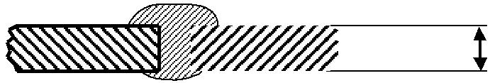

F

F

b

F
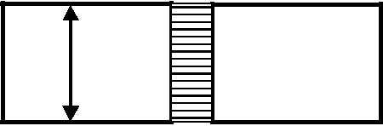

F

Рисунок 7 – Сварное стыковое соединение Прочность стыкового соединения, изображенного на рисунке 7

рассчитывается на растяжение:

_{р} |  | F | ≤ [ ] _{р} ,
 | l
где – толщина более тонкого свариваемого листа; l – длина сварного шва.

Длина сварного шва в расчетах принимается равной ширине листа, т.е. l = b.
Нормальные (выполненные с сечением в виде равнобедренного прямоугольного треугольника) угловые швы соединения в нахлестку, т.е. при наложении листов друг на друга, рассчитывают на срез по наименьшей площади сечения, располагающейся в биссектрисной плоскости прямого угла поперечного сечения шва. В расчетном сечении толщину углового шва принимают равной 0,7k, где k – катет поперечного сечения шва (рисунок 8). Обычно катет шва k в допускаемых пределах принимается равным толщине свариваемых элементов, т. е. k = δ.

 | 0,7k | k
δ
 |  | F | δ
F
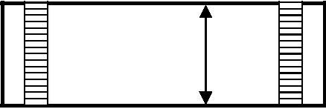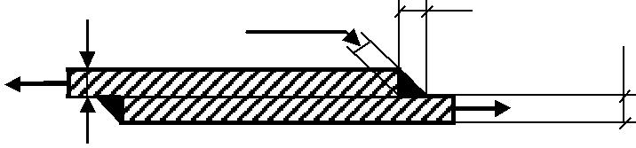

F

lл

F

Рисунок 8 – Сварное соединение в нахлестку Угловые швы по расположению относительно силы,

действующей на шов, разделяют на: лобовые – расположенные перпендикулярно направлению силы (рисунок 8), фланговые – расположенные параллельно направлению силы (рисунок 9, а) и комбинированные, состоящие из двух выше указанных швов (рисунок 9, b).

а)
F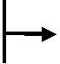_{F}

l_{ф}

 | b)
F | л | b
 | l |  | F
 |  | l_{ф}

а – фланговые сварные швы, b – комбинированная сварка Рисунок 9 – Сварные соединения в нахлестку

Вследствие возможного непровара, в начале и конце шва, и образования кратера в конце его, расчетную длину шва нередко принимают больше действительной на 10 мм, по 5 мм в начале и в конце шва. На рисунке 10 приведен пример условного обозначения сварных швов.
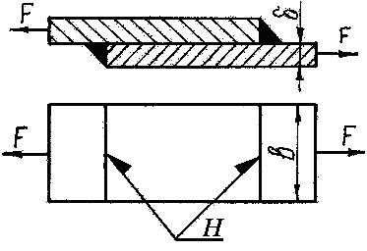

Рисунок 10 – Условное обозначение сварных швов Условие прочности угловых комбинированных швов,
выполненных в нахлестку:

 | ср |  |  | F |  |  | , | (1)
 |  | 0 ,7 |  | ( n l _{л} n l_{ф} ) |  | ср

где – толщина листа; n – число швов; l_{л} – длина лобового шва; l_{ф} – длина флангового шва. Длина лобового шва принимается равной ширине листа l_{л} = b.

1. 3 Расчет шпоночных и штифтовых соединений

Призматические и цилиндрические шпонки (рисунок 11), соединяющие валы с зубчатыми колесами, шкивами, муфтами и т.п., работают аналогично заклепкам, т.е. на срез и смятие.

а) 0,5h

l
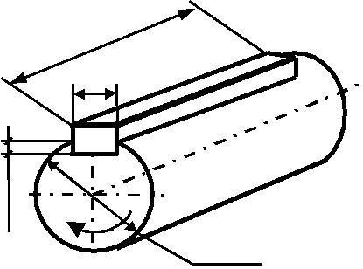
b

b) |  | А |  | А |  | А
 |  |  |  | dшт |  | d в
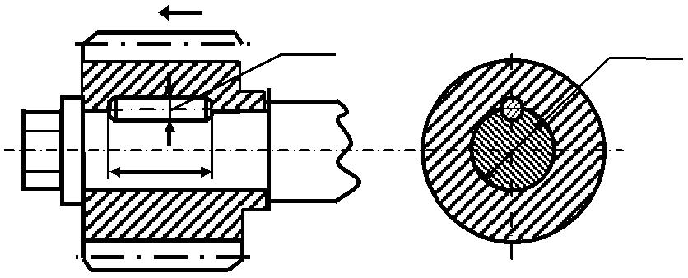
lшт

Т
d

А
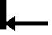
а – шпоночное соединение, b – штифтовое соединение

d_{в} – диаметр вала; l – длина шпонки; h – высота шпонки; b – ширина шпонки, d_{шт} – диаметр штифта, l_{шт} – длина штифта
Рисунок 11 – Соединение деталей, передающих вращающий момент
Условия прочности шпонки имеют вид:
- деформации среза |  |  |  |  | - деформации смятия
 | F F |  |  |  | _{см} | F |  | F |  |  |  | 2F | ≤ [ ]_{см}
ср _{Aср} _{lb} ≤ [ ]ср |  |  |  |  |  | ^{A}см |  | l | h |  |  | lh
 |  |  |  |  |  |  | 2
Соответственно при их расчете используются те же основные рекомендации по определению усилий, размеров соединительных элементов, что и при расчете заклепок (болтов).

Одной из особенностей расчетов на срез являются задачи, связанные с продавливанием отверстий в листах (рисунок 12). В этом случае за допускаемое напряжение принимается предел прочности при срезе материала листа, а площадь, по которой происходит срез, представляет собой площадь боковой поверхности цилиндра.

Условие прочности для данного случая запишется в виде:

_{ср} | F |  |  | F | ≤ [ ]_{ср} .
 | ^{A}ср |  | dh

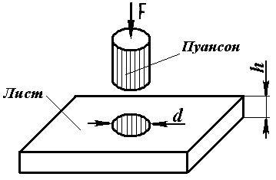

d – диаметр отверстия, h – толщина листа Рисунок 12 – Схема продавливания отверстий

2 ВОПРОСЫ ДЛЯ САМОКОНТРОЛЯ

- При каких условиях происходит срез и в чем заключается деформация сдвига?
- Что является характерным для деформации смятия в заклёпочном соединении?

- Какие соединительные элементы работают на срез (скалывание) и смятие?
- Запишите уравнения прочности для соединяемых листов с отверстием?
- Какова разница между односрезным и многосрезным соединением?

- Каким образом определяются напряжения смятия в заклёпках и болтах, поставленных в отверстия без зазора?
- Как рассчитывается болтовое соединение на срез, у которого болт поставлен в отверстие без зазора?
- Какие типы сварных швов работают на срез, и как определяется напряжение среза в этих швах?
- Какие напряжения возникают в шпоночном и штифтовом соединениях, передающих вращающий момент?
- Запишите условия прочности для заклепочных (болтовых) соединений, для сварных швов, для шпоночных соединений.

3 ИНДИВИДУАЛЬНЫЕ ЗАДАНИЯ

Задание 1

**1.1 Определить необходимое количество заклепок п диаметром d = 20мм, поставленных в отверстие без зазора, для соединения внахлестку двух листов толщиной δ₁ = 8мм, δ₂ = 10мм (приложение А, рисунок 1). Сила, растягивающая соединение F = 200 кН. Допускаемые напряжения: на срез заклепок [τ]_{ср} = 155МПа, на смятие между заклёпками и стенками отверстий в листах [ ]_{см} = 320 МПа.

*1.2 Определить диаметр d_{ш} цилиндрического штифта, используемого для крепления колеса на валу (приложение А, рисунок 3), если диаметр вала d = 30мм, а передаваемый момент Т = 24Нм. Допускаемое напряжение на срез штифта [τ]_{ср} = 40 МПа.

1.3 Определить усилие, действующее в сварном соединении (приложение А, рисунок 7), выполненном внахлестку, из двух стальных полос, каждая толщиной δ = 12мм и шириной b = 200мм, сваренных лобовыми швами. Допускаемое напряжение [τ]_{ср} = 104 МПа.

Задание 2

*2.1 Определить диаметр цилиндрического штифта d_{шт} длиной l = 25мм, предназначенного для крепления шестерни на валу (приложение А, рисунок 5), если момент, передаваемый валом, Т = 0,3кН·м, диаметр вала d_{в} = 40мм, допускаемое напряжение на срез штифта [τ]_{ср} = 50 МПа.

**2.2 Стык двух листов сечением δ b = 10 x 150мм, перекрытый двумя накладками толщиной δ₁ = 6мм каждая (приложение А, рисунок 6), растягивается силами F = 125кН. Соблюдается ли условие прочности в заклепочном соединении, если с каждой стороны стыка поставлено по две заклепки диаметром d = 20мм, а допускаемые напряжения: [ ]_{р} = 160 МПа, [τ]_{ср} = 100 МПа, [ ]_{см} = 320 МПа.

2.3 Определить напряжение, действующее в сварном соединении (приложение А, рисунок 7), выполненном внахлестку, из двух

стальных полос, каждая толщиной δ = 12мм и шириной b = 200мм, сваренных лобовыми швами. Растягивающая сила F = 350кН.

Задание 3

3.1 Определить необходимую высоту головки болта h (приложение А, рисунок 9), растягиваемого силой F = 54кН, если диаметр болта d = 24мм, а допускаемое напряжение на срез головки болта [τ]_{ср} = 60 МПа.

**3.2 Определить необходимую длину фланговых швов для соединения внахлестку двух полос сечением δ х b₁ = 10 х 80мм и δ b₂ = 10 x 100мм, растягиваемых продольными силами F (приложение А, рисунок 11). Принять допускаемые напряжения: на растяжение полос [σ]_{р} = 160 МПа, на срез [τ]_{ср} = 90 МПа. Учесть возможный непровар в начале и в конце каждого шва по 5мм. l = (l_{р}+2 5), где l_{р} – расчетная длина шва.

*3.3 Определить напряжение смятия в шпоночном соединении при передаче вращающего момента Т = 560Нм (приложение А, рисунок 18). Если диаметр вала d = 50мм, высота шпонки h = 9мм, а длина призматической шпонки со скругленными торцами l = 45мм Шпонка наполовину входит в паз вала и наполовину в паз ступицы.

Задание 4

*4.1 Определить необходимую длину фланговых швов (приложение А, рисунок 13) для прикрепления внахлестку стальной полосы (1) к листу (2). Размеры полосы b х = 150 х 10мм, статическая растягивающая сила F = 240кН. Допускаемое напряжение шва, работающего на срез, [τ]_{ср} = 66,5МПа.

4.2 Определить диаметр цилиндрического штифта d_{шт}, предназначенного для крепления двух стальных полос (приложение А, рисунок 14), если: растягивающая сила F = 8кН, допускаемое напряжение штифта на срез [τ]_{ср} = 60МПа.

**4.3 Фланцы муфты соединены между собой шестью болтами, поставленными в отверстия без зазора (приложение А, рисунок 12).

Определить диаметр стержня болта d, если допускаемое напряжение на срез стержня болта [τ]_{ср} = 44МПа, а диаметр окружности, на которой расположены оси болтов D = 200мм. Момент, передаваемый муфтой, Т = 4,09кН·м.

Задание 5

**5.1. Венец (1) конического колеса скреплен со ступицей (2) четырьмя заклепками (приложение А, рисунок 16). Из условия прочности заклепок на срез при [ τ ]_{ср} = 40МПа, определить, какой момент может быть передан от венца колеса к ступице, если центры заклепок диаметром d = 10мм расположены на окружности D = 180мм.

5.2 Определить толщину стальных полос сварного соединения (приложение А, рисунок 7), выполненного внахлестку, если ширина полос b = 125мм, продольная растягивающая сила F = 140кН и допускаемое напряжение на срез для сварного шва [ τ ]_{ср} = 80МПа.

*5.3 Из условия прочности на смятие определить длину призматической шпонки со скругленными торцами (приложение А, рисунок 18) для соединения шестерни с валом диаметром d = 50мм и передачи вращающего момента Т = 560Н·м. Высота шпонки h = 9мм, а допускаемое напряжение на смятие [ ]_{см} = 115,5МПа. Шпонка наполовину входит в паз вала и наполовину в паз ступицы.

Задание 6

**6.1 Выяснить, соблюдаются ли условия равнопрочности болта на растяжение, его головки на срез и опорной поверхности головки на смятие (приложение А, рисунок 19), если: [ ]_{р} = 120МПа, [τ]_{ср} = 70MПa, [ ]_{см} = 170МПа, высота головки болта h = 12мм, диаметр болта d = 20мм и диаметр головки болта D = 32мм.

6.2 Проверить на прочность сварное соединение (приложение А, рисунок 7), выполненное внахлестку из двух стальных полос толщиной = 15мм и шириной b = 130мм. Растягивающая сила F = 250кН. Допускаемое напряжение на срез сварного шва [τ]_{ср} = 70 MПa.

*6.3 Проверить прочность штифтового соединения, если вращающий момент Т = 120Н·м, который может передаваться цилиндрическим

штифтом (приложение А, рисунок 5) диаметром d_{шт} = 6мм, длиной l = 30мм от шестерни к валу. Диаметр вала d = 40мм, а допускаемое напряжение на срез штифта [τ]_{ср} = 35MПa.

Задание 7

**7.1 Листы, соединенные встык с зазором, (приложение А, рисунок 6) сечением х b = 20 х 300мм, перекрытые двумя накладками толщиной ₁ = 16мм каждая, растягиваются силами F = 350кН. Соблюдаются ли условия прочности в листах и заклепках, если с каждой стороны стыка поставлено по две заклепки диаметром d = 30мм при допускаемых напряжениях: [ ]_{р} = 160МПа, [τ]_{ср} = 130 MПa,
[ ]_{см} = 320 МПа.

7.2 Определить необходимую длину фланговых швов для прикрепления стальной полосы (1) к листу (2) (приложение А, рисунок 13). Размеры полосы b х = 200 х 12мм. Продольная статическая сила F = 320кН. Допускаемое напряжение для шва, работающего на срез [τ]_{ср} = 80MПa.

*7.3 Определить длину призматической шпонки l (приложение А, рисунок 21) из условия прочности на смятие, если передаваемый валом момент Т = 0,7кН·м. Допускаемое напряжение на смятие [ ]_{см} = 110МПа. Шпонка наполовину входит в паз вала и наполовину в паз ступицы. Высота шпонки h = 10мм, диаметр вала d = 50мм. Проверить на срез шпоночное соединение, если допускаемое напряжение [τ]_{ср} = 60MПa, а ширина шпонки b = 16мм.

Задание 8

8.1 Венец червячного колеса (1) скреплен со ступицей (2) восемью болтами (приложение А, рисунок 25), поставленными в отверстия без зазора. Центры болтов расположены на окружности диаметра D = 430мм, диаметр болта d = 12мм. Определить напряжения среза в болтах, если вращающий момент на валу червячного колес T= 9,65кН·м.

*8.2 Определить напряжения среза и смятия (приложение А, рисунок 30) в призматической шпонке, имеющей размеры: ширину шпонки

b = 8мм, высоту h = 7мм, рабочую длину l_{р} = 32мм. Передаваемый соединением момент T = 0,12кН·м, диаметр вала d = 25мм.

**8.3 Рассчитать длину фланговых швов (приложение А, рисунок 11) сварного соединения, выполненного внахлестку, при допускаемом напряжении на срез швов [τ]_{ср} = 60MПa. Размеры свариваемых листов х b₁ = 8 х 30мм и b₂ = 8 х 50мм, допускаемое напряжение листов на растяжение [ ]_{р} = 110МПа.

Задание 9

*9.1 Определить длину l цилиндрического штифта (приложение А, рисунок 5) диаметром d_{ш} = 6мм, предназначенного для крепления шестерни на валу, если передаваемый вращающий момент Т = 200Н·м, диаметр вала d = 48мм, допускаемые напряжения штифта на срез [τ]_{ср} = 100МПа и на смятие [ ]_{см} = 200МПа.

9.2 Для сварного узла (приложение А, рисунок 27) определить допускаемое значение нагрузки F, если толщина двух листов = 5мм, перекрытых накладками, одинакова, длина швов l_{Ф} = 180мм, допускаемое напряжение на срез сварных швов [τ]_{ср} = 120MПa.

**9.3 Определить необходимое число заклепок n диаметром d = 20мм для присоединения листов (приложение А, рисунок 29) толщиной ₁ = 5мм к третьему листу толщиной ₂ = 12мм. Сила, растягивающая соединение, F = 180кН. Допускаемые напряжения [τ]_{ср} = 100MПa,
[ ]_{см} = 230МПа.

Задание 10

10.1 Определить диаметр болта d и напряжение смятия в стенках отверстия (приложение А, рисунок 2), если: растягивающая сила: F = 9кН, толщина скрепляемых деталей = 10мм и ₁ = 8мм, допускаемые напряжения: среза [τ]_{ср} = 58МПа, смятия в стенках отверстия [ ]_{см} = 200МПа.

*10.2 Вал (приложение А, рисунок 30) диаметром d = 40мм передает вращающий момент T = 0,3кН·м. Определить напряжения среза в

шпонке и напряжения смятия между шпонкой и ступицей колеса, если шпонка имеет размеры: h = 8мм, b = 12мм, l_{р} = 60мм.

**10.3 Определить расчетную длину фланговых швов l_{ф}, необходимую для сварки внахлестку стальной полосы (1) к листу (2) (приложение А, рисунок 13), если толщина полосы листа = 12мм, ширина полосы b = 90мм, допускаемые напряжения: на растяжение полосы [ ]_{р} = 120 МПа, на срез для сварного шва [τ]_{ср} = 70MПa. Учесть непроварку швов по 5 мм вначале и конце сварки l_{ф} = (l_{расч}+2 5) мм.

Задание 11

*11.1 Определить диаметр заклепок (приложение А, рисунок 16), скрепляющих венец (1) конического колеса со ступицей (2). Центры восьми заклепок расположены на окружности диаметром D = 475мм. Момент, передаваемый соединением, Т = 5кН·м, допускаемое напряжение на срез заклепок [τ]_{ср} = 52MПa.

11.2 Из условия прочности на срез определить вращающий момент, который может передаваться цилиндрическим штифтом (приложение

А, рисунок 5) диаметром d_{шт} = 6мм, длиной l = 30мм от шестерни к валу, если диаметр вала d_{в} = 40мм, а допускаемое напряжение на срез
штифта [τ]_{ср} = 35MПa.

**11.3 Рассчитать длину фланговых швов (приложение А, рисунок 11) сварного соединения, выполненного внахлестку, при допускаемом напряжении на срез швов [τ]_{ср} = 72MПa, размерах листов х b₁ = 10 х 25мм и х b₂ = 10 х 40мм и допускаемом напряжении листов на растяжение [ ]_{р} = 101МПа.

Задание 12

**12.1 Установить, соблюдается ли условие равнопрочности основного металла привариваемой полосы (приложение А, рисунок 11) и сварных швов. Если условие равнопрочности не соблюдается, то установить, разницу в % - ном отношении. Допускаемые напряжения для полос на растяжение [ ]_{р} = 160МПа, для сварных швов на срез [τ]_{ср} = 96МПа. Ширина привариваемой полосы b₁ =

160мм, b₂ = 180мм, толщина полосы = 10мм, длина швов l_{ф} =

180мм.
*12.2 Валы (приложение А, рисунок 32) имеющие по концам фланцы, откованные с ними заодно, соединены шестью болтами, плотно вставленными в отверстия во фланцах. Определить из расчета на срез требуемый диаметр болтов d, если валы передают момент T = 6,8кН·м при допускаемом напряжении болтов на срез [τ]_{ср} = 75МПа. Центры болтов расположены на окружности диаметром D = 150мм.

12.3 Проверить на прочность стандартное соединение (приложение А, рисунок 30) с призматической шпонкой, имеющей размеры: b = 8мм, h = 7мм, l_{р} = 32мм. Передаваемый момент T = 0,12кН·м, диаметр вала d = 25мм, допускаемые напряжения: на смятие [ ]_{см} = 100МПа, на срез [τ]_{ср} = 60MПa.

Задание 13

13.1 Два стальных листа сечением х b = 10 х 150мм каждый сварены двойным лобовым швом (приложение А, рисунок 7). Какую максимально допустимую нагрузку можно приложить к листам, если допускаемые напряжения листов на разрыв [ ]_{р} = 110МПа и сварного шва на срез [τ]_{ср} = 60MПa?

**13.2 Определить необходимое количество заклепок n с каждой стороны стыка диаметром d = 17мм для соединения встык двух листов при помощи двух накладок (приложение А, рисунок 35), толщина листов = 10мм, толщина накладок ₁ = 6мм. Растягивающая сила F = 300кН. Допускаемые напряжения: на срез [τ]_{ср} = 100МПа, на смятие [ ]_{см} = 280МПа.

*13.3 Шестерня соединена с валом при помощи цилиндрического штифта (приложение А, рисунок 5). Определить напряжение среза, возникающее в штифте, если момент, передаваемый валом Т = 240Нм, диаметр штифта d_{ш} = 12мм, длина штифта l = 50мм, диаметр вала d = 30мм.

Задание 14

*14.1 Сжимающее напряжение под заплечиком болта [ ]_{сж.з.}= 40МПа, а сжимающее напряжение в болте [ ]_{сж.б.}= 100МПа (приложение А, рисунок 23). Диаметр болта d = 100мм. Определить диаметр заплечика и напряжение среза в нем, если высота заплечика h = 50мм.

**14.2 Определить длину призматической шпонки l, если момент, передаваемый шпоночным соединением (приложение А, рисунок 30) Т = 180Н·м, диаметр вала d = 30мм, высота шпонки h = 10мм, ширина b = 16мм, допускаемое напряжение шпонки на срез [τ]_{ср} = 80MПa и смятие [ ]_{см} = 110МПа.

14.3 Два стальных листа толщиной = 8мм каждый, сварены двойным лобовым швом (приложение А, рисунок 7), растягиваются силой F = 250кН. Определить ширину свариваемых листов если допускаемые напряжения листов на разрыв [ ]_{р} = 120МПа, а сварного шва на срез [τ]_{ср} = 70MПa?

Задание 15

15.1 Определить диаметр d отверстия, которое может быть продавлено в стальном листе толщиной = 12мм (приложение А, рисунок 8), если к пуансону приложить силу F = 350кН. Предел прочности на срез материала листа τ _{в.} _{ср.} = 350МПа.

*15.2 Шестерня соединена с валом при помощи цилиндрического штифта (приложение А, рисунок 5). Определить напряжение среза, возникающее в штифте, если момент, передаваемый валом Т = 270Н·м, диаметр штифта d_{ш} = 10мм, длина штифта l = 45мм, диаметр вала d = 35мм.

**15.3 Определить необходимую длину l_{ф} фланговых швов для соединения внахлестку двух листов шириной b₁ и b₂ (приложение А, рисунок 11). Усилие, испытываемое соединением, F = 100кН. Допускаемое напряжение на срез швов [τ]_{ср} = 90MПa. Толщина листов = 6мм.

Учесть возможный непровар в начале и в конце каждого шва по 5 мм,
т.е. l_{ф} = (l_{расч}+2 х 5) мм.

Задание 16

16.1 Определить растягивающую силу F штифтового соединения (приложение А, рисунок 14), если допускаемое напряжение на срез стержня штифта [τ]_{ср} = 60MПa, а диаметр штифта d_{ш} = 12мм.

*16.2 Определить допускаемую растягивающую силу F, действующую в заклепочном соединении (приложение А, рисунок 29). Толщина рабочего листа ₁ = 6мм, толщина накладных листов ₂ = 10мм. Необходимое число заклепок диаметром d = 15мм – три штуки (n = 3). Допускаемое напряжение на срез стержня заклепки [τ]_{ср} = 80MПa, на смятие листов и заклепок [ ]_{см} = 270МПа.

**16.3 Стык двух листов, перекрытый двумя накладками, растягивается силами F = 220кН (приложение А, рисунок 27). Определить длину фланговых швов, необходимую для прикрепления накладок, если толщина листов и накладок = 12мм, а допускаемое напряжение на срез швов [τ]_{ср} = 110MПa. Непровар длиною 5 мм учесть только на одном конце каждого шва l_{ф} = (l_{р} + 4 х 5) мм.

Задание 17

*17.1 Венец (1) конического колеса (приложение А, рисунок 16) скреплен шестью заклепками со ступицей (2). Определить диаметр заклепок d из условия прочности на срез, если [τ]_{ср} = 68МПа, а центры заклепок расположены на окружности диаметром D = 450мм. Момент, передаваемый заклепочным соединением T = 7,2кН·м.

17.2 Определить момент, передаваемый штифтовым соединением (приложение А, рисунок 3), если диаметр вала d = 25мм, диаметр цилиндрического штифта d_{ш} = 6мм. Допускаемое напряжение на срез стержня штифта [τ]_{ср} = 70МПа.

**17.3 Определить длину фланговых швов (приложение А, рисунок 11) для сварного соединения внахлестку полосы сечением х b₁ = 8 х 100мм и листа сечением х b₂ = 8 х 130мм, растягиваемых продольными силами F = 144кН. Допускаемые напряжения на срез сварного шва [τ]_{ср}=100MПa. Учесть возможный непровар в начале и в конце каждого шва по 5мм l_{ф}= ( l + 2 х 5) мм.

Задание 18

18.1 Из условия прочности на смятие определить толщину рабочих листов ₁ и накладки ₂ заклепочного соединения, при условии, что ₁ = ₂ (приложение А, рисунок 20). С каждой стороны стыка поставлено по две заклепки диаметром d = 18мм, допускаемое напряжение на смятие [ ] _{см} = 300МПа, сила, действующая на соединение, F = 108кН.

*18.2 Определить диаметр цилиндрического штифта d_{шт}, осуществляющего крепление зубчатого колеса на валу (приложение А, рисунок 3), если диаметр вала d_{в} = 18мм, а передаваемый момент Т = 31кН·м. Допускаемое напряжение на срез штифта [τ] _{ср} = 45MПa.

**18.3 Определить продольную растягивающую силу F, действующую на сварное соединение (приложение А, рисунок 7), выполненное внахлестку, если толщина стальных полос сварного соединения =10мм, ширина полос b = 125мм и допускаемое напряжение на срез для сварного шва [ τ ]_{ср} = 80МПа.

Задание 19

19.1 Определить величину силы F, требуемую для продавливания отверстия диаметром d = 12мм в стальной полосе (приложение А, рисунок 22) толщиной = 2мм, если предел прочности на срез материала полосы τ_{в.ср.} = 280MПa.

*19.2 Два стальных листа сечением х b = 8 х 200мм каждый сварены двойным лобовым швом (приложение А, рисунок 7). Какую максимально допустимую нагрузку можно приложить к листам, если допускаемые напряжения листов на разрыв [ ]_{р} = 120МПа и сварного шва на срез [τ]_{ср} = 70MПa?

**19.3 Определить момент, передаваемый шпоночным соединением (приложение А, рисунок 30), если рабочая длина призматической шпонки l_{р} = 60мм, диаметр вала d = 35мм, высота шпонки h = 10мм, ширина b = 16мм, допускаемое напряжение шпонки на сре [τ]_{ср} = 90MПa и смятие [ ]_{см} = 150МПа.

Задание 20

*20.1 Найти растягивающее усилие, действующее на заклепочное соединение (приложение А, рисунок 6) при следующих исходных данных: необходимое число заклепок с каждой стороны стыка n = 2, диаметр заклепок d = 12мм, ширина листов b = 90мм, толщина = 10 мм, ₁ = 6мм, допускаемые напряжения: на растяжение основного материала [ ]_{р}= 140 МПа, среза и смятия заклепок [ τ ]_{ср} = 100 MПa, [
]_{см} = 240МПа.

20.2 Определить момент, передаваемый шпоночным соединением (приложение А, рисунок 30) из условия прочности на смятие и срез при следующих исходных данных: рабочая длина призматической шпонки l_{p} = 115мм, диаметр вала d = 60мм, высота шпонки h = 11мм, ширина шпонки b = 18мм, допускаемые напряжения на смятие [ ]_{см} = 120МПа, на срез [τ]_{ср} = 60MПa. Высота поверхности смятия равна половине высоты шпонки.

**20.3 Определить соотношение l_{ф} / b₁, при котором два фланговых шва (приложение А, рисунок 11) равнопрочны полосе. Катет шва равен толщине полосы . Допускаемое касательное напряжение в швах равно 0,6 допускаемого напряжения растяжения полосы.

Задание 21

*21.1 Определить необходимое количество заклепок диаметром d = 17мм для соединения встык листов (приложение А, рисунок 35) при помощи двух накладок. Растягивающая сила F = 300кН. Толщина листов = 10мм, толщина накладок ₁ = 6мм. Допускаемые напряжения: на срез [τ]_{ср} = 100MПa, на смятие [ ]_{см} = 280МПа.

**21.2 Стальное зубчатое колесо (приложение А, рисунок 30) передает валу момент Т при помощи призматической шпонки. Диаметр вала d = 40мм, размеры шпонки: рабочая длина l_{р} = 42мм, высота h = 8мм, ширина b = 12мм. Определить допустимую величину передаваемого момента, если допускаемое напряжение шпонки на смятие [ ]_{см} = 300МПа, на срез [τ]_{ср} = 100MПa.

21.3 Определить необходимую длину l_{ф} фланговых швов для соединения внахлестку двух листов шириной b₁ и b₂ (приложение А, рисунок 11). Усилие, испытываемое соединением, F = 150кН. Допускаемое напряжение на срез швов [τ]_{ср} = 110MПa. Толщина листов = 8мм. Учесть возможный непровар в начале и в конце каждого шва по 5 мм, т.е. l_{ф} = (l_{расч}+2 х 5) мм.

Задание 22

**22.1 Определить расчетную длину фланговых швов l_{ф}, необходимую для сварки внахлестку стальной полосы (1) к листу (2) (приложение А, рисунок 13), если толщина полосы листа = 10мм, ширина полосы b = 100мм, допускаемые напряжения: на растяжение полосы [ ]_{р} = 140МПа, на срез для сварного шва [τ]_{ср} = 80MПa.

22.2 Определить диаметр d отверстия, которое можно продавить в листе толщиной = 15мм (приложение А, рисунок 22), если усилие, действующее на пуансон F = 280кН и предел прочности на срез материала листа τ_{в.ср} = 280MПa.

*22.3 Определить диаметр цилиндрического штифта d_{ш}, скрепляющего зубчатое колесо с валом (приложение А, рисунок 3), при условии, что колесо передает момент T = 90Н·м, а диаметр вала d = 30мм. Допускаемое напряжение на срез штифта [τ]_{ср} = 60MПa.

Задание 23

*23.1 Венец (1) червячного колеса скреплен со ступицей (2) шестью болтами, поставленными в отверстия без зазора (приложение А, рисунок 25). Центры болтов расположены на окружности диаметром D = 350мм. Определить напряжения среза в болтах диаметром d = 50мм. Вращающий момент на валу червячного колеса T = 1,5кН·м.

**23.2 Для соединения шестерни с валом (приложение А, рисунок 30) диаметром d = 50мм призматическая шпонка имеет такие размеры: l_{р} = 6мм, b = 18мм, h = 11мм. Шпонка наполовину входит в вал и наполовину в шестерню. Определить момент, передаваемый шпоночным соединением. Допускаемые напряжения на смятие и срез: [ ]_{см} = 300МПа, [τ]_{ср} = 110МПа.

23.3 Определить толщину полос сварного соединения b (приложение А, рисунок 7), выполненного внахлестку из двух стальных = 15мм. Растягивающая сила F = 250кН. Допускаемое напряжение на срез сварного шва [τ]_{ср} = 70MПa.

Задание 24

**24.1 Определить допускаемую силу, растягивающую заклепочное соединение (приложение А, рисунок 1), если диаметр заклепок d = 16мм, а толщина соединяемых листов ₁ = 10мм и ₂ = 12мм. Допускаемое напряжение на срез заклепок [τ]_{ср} = 140MПa, число заклепок n = 6, допускаемое напряжение на смятие заклепок и листов
[ ]_{см} = 300МПа.

*24.2 Определить необходимую длину фланговых швов для прикрепления стальной полосы (1) к листу (2) (приложение А, рисунок 13). Размеры полосы b х = 250 х 10мм. Продольная статическая сила F = 380кН. Допускаемое напряжение для шва, работающего на срез [τ]_{ср} = 90MПa.

24.3 Определить момент, передаваемый шпоночным соединением (приложение А, рисунок 30), если рабочая длина призматической шпонки l_{р} = 70мм, диаметр вала d = 40мм, высота шпонки h = 8мм, ширина b = 12мм, допускаемое напряжение шпонки на срез [τ]_{ср} = 90MПa и смятие [ ]_{см} = 170МПа.

Задание 25

**25.1 Стык двух листов, перекрытый двумя накладками, растягивается силами F = 240кН (приложение А, рисунок 27). Определить длину фланговых швов, необходимую для прикрепления накладок, если толщина листов и накладок = 8мм, а допускаемое напряжение на срез швов [τ]_{ср} = 100MПa. Непровар длиною 5мм учесть только на одном конце каждого шва l_{ф} = (l_{р} + 4 х 5) мм.

*25.2 Определить, исходя из условий прочности на срез и смятие, необходимый диаметр болта d в соединении (приложение А, рисунок 36), если толщина листа = 20мм, а толщина накладок / 2 = 10мм. Допускаемые напряжения: на срез болта [τ]_{ср} = 100MПa, на смятие

листа и болта [ ]_{см} = 240МПа. Болт поставлен в отверстие без зазора, а растягивающая сила F = 240кН.

25.3 Определить напряжения, возникающие в шпоночном соединении (приложение А, рисунок 21), если передаваемый вращающий момент Т = 597Н·м, диаметр вала d = 60мм, длина призматической шпонки l = 75 мм, высота h = 11мм, ширина b = 18мм. Шпонка наполовину входит в паз вала и наполовину в паз ступицы.

4 Примеры оформления и решения задач

Задача 1.1 В стальном листе толщиной δ = 10 мм необходимо продавить отверстие диаметром d = 18 мм (приложение А, рисунок 8). Определить, какую силу надо приложить к пуансону, если предел прочности на срез материала листа _{в ср} = 280 МПа.

Дано:
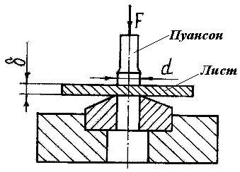
δ = 10 мм, d = 18 мм,
_{в ср} = 280МПа.
Найти:
F = ?

Решение:

Условие прочности на срез

τ _{ср} = | F | = | F | ≤ [ τ ]_{ср} .
 |  |  | πdh
 | ^{A}ср
Допускаемое напряжение [τ]_{ср} = _{в ср} = 280МПа. Сила, необходимая для продавливания отверстия
F A_{ср} [ ]_{ср} d h [ ]_{ср} 10 18 280 158256 Н.
Ответ: F = 158 кН.

Задача1.2 Определить диаметр болта d, поставленного в отверстие без зазора, и напряжение смятия в стенках отверстия (приложение А, рисунок 2), если сила F = 12кН, толщина

скрепляемых деталей δ = 8мм, δ₁ = 6мм. Допускаемые напряжения: на срез болта [τ]_{ср} = 60МПа, на смятие стенок отверстия и болта [ ]_{см} = 200МПа.

Дано:
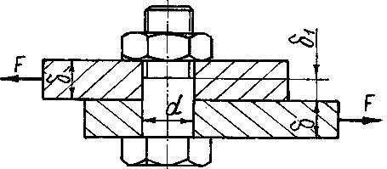
δ = 8 мм,

δ₁ = 6мм, F = 12кН,

[τ]_{ср} = 60МПа, [ ]_{см} = 200МПа.

Найти: d = ?
Решение:

Определяем диаметр болта из условия прочности на срез

 | ср |  | F | , число болтов в соединении n_{ср} = 1,
 |  |  | A_{ср} n_{ср} m | ср
число срезов одного болта m = 1.

А_{ср} |  |  |  |  |  |  |  | F |  |  |  |  | .
 | n m
 |  |  |  | ср |  |  |  |  |  |  | ср
 |  |  |  |  |  |  |  |  |  |  |  |  |  |  |  |  |  |  |  | d |  |  | 2
Площадь среза болта А_{ср} |  |  |  |  |  |  |  |  |  |  |  |  |  |  |  |  |  |  |  |  |  |  |  | , тогда
 |  |  |  |  |  |  |  |  |  |  |  |  |  |  |  |  |  | 4
 |  |  |  |  |  |  |  |  |  |  |  |  |  |  |  |  |  |  |  |  | 4 12 10 ³
d_{ср} |  |  |  |  |  |  |  |  | 4 F |  |  |  |  |  |  |  |  |  |  |  |  |  |  |  |  | 15 ,96 мм.
 |  |  |  |  |  |  |  |  |  |  |  |  |  |  |  |  |  | 3 ,13
 |  |  |  | n_{ср} m |  |  |  |  |  |  |  | [ ]_{ср} |  |  |  |  |  |  |  |  |  |  | 1 1 60
Определяем диаметр болта из условия прочности на смятие
_{см} |  |  |  |  |  |  | F |  |  |  | ≤ |  | [ ]_{см} , |  |  |  |  | отсюда А_{см} |  |  |  |  |  |  |  |  | F | ,
 |  |  |  |  |  |  |  |  |  |  |  |  |  |  |  |  |  |  |  |  |  |  |  |  |  |  | [ ]_{см} n_{см}
 |  |  | ^{A}см ^{n}см
n_{см} = 1, |  |  |  |  |  |  | площадь смятия |  |  |  |  |  |  |  |  |  |  |  |  |  | А_{см} ₁ d , тогда
^{d}см |  |  |  |  |  |  |  | F |  |  |  |  |  |  |  |  | 12 10 ³ |  |  |  |  |  | 10 ,0 мм
 |  | т |  |  |  | см |  |  | 1 |  |  |  |  |  | 1 6 200
 |  |  |  |  |  |  |  |  |  |  |  | см
Ответ: Принимаем d = 16мм.

Задача 1.3 Определить длину швов, если усилие F = 50 кН, действующее в сварном соединении (приложение А, рисунок 7), выполненном внахлестку, из двух стальных полос, каждая толщиной δ = 12мм и шириной b сварены лобовыми швами. Допускаемое напряжение [τ]_{ср} = 104 МПа.
Дано:

δ = 12мм, F = 50кН,
[τ]_{ср} = 104МПа.

Найти: l_{л} = ?

Решение:

Определяем длину шва из условия прочности на срез
F
ср _{0 ,7 ( n l} _{л} _{n lф} ₎ ср .
В данной задаче фланговые швы отсутствуют, т.е. l_{ф} = 0, число лобовых швов по условию задачи n = 2, тогда

 | ср |  |  | F |  |  |  |  |  | , следовательно,
 |  |  |  | 0 ,7 2 | l _{л} |  |  |  | ср
 |  |  |  |  |  |  |  |  |  |  | 200 10 ³
 |  |  |  | F
l | л |  |  |  |  |  |  |  |  |  |  | 114 ,46 мм.
 |  |  | 0 ,7 2 |  |  |  |  | 0 ,7
 |  |  |  |  | [ ]_{ср} |  |  |  |  |  | 12 2 104
Ответ: Принимаем l_{л} = 115мм.

Задача 1.4 Определить напряжения, возникающие в шпоночном соединении (приложение А, рисунок 21), если передаваемый вращающий момент Т = 600Н·м, диаметр вала d = 50мм, длина призматической шпонки l = 75 мм, высота h = 11мм, ширина b = 18мм. Шпонка наполовину входит в паз вала и наполовину в паз ступицы.

Дано:

Т = 600Н·м, d = 50мм,
l = 75мм,

l
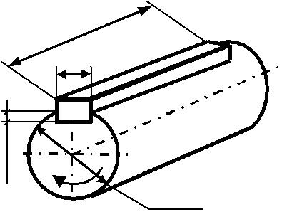
b

h = 11мм, b = 18мм.

0,5h

Т

d

Найти: σ_{см} = ?, τ_{ср} = ?

Решение: Условия прочности шпонки на срез

ср |  |  |  |  | F |  |  |  |  |  |  |  | F |  |  |  |  | ≤ [ ]_{ср}
 |  |  |  | ^{A}ср |  |  |  |  |  |  |  |  | lb
Условия прочности шпонки на смятие
см |  |  |  |  | F |  |  |  |  |  |  |  |  |  | F |  |  |  |  |  |  |  |  |  | 2F |  |  | ≤ [ ]_{см}
 |  |  |  |  | ^{A}см |  |  |  |  |  |  |  |  |  | l |  |  |  | h |  |  |  |  |  | lh
 |  |  |  |  |  |  |  |  |  |  |  |  |  |  |  |  |  |  | 2
Определяем усилие, действующее на шпонку
Момент |  |  |  |  |  |  |  |  |  | Т |  |  |  |  |  |  |  |  |  |  | = |  |  |  | F·h. |  |  |  |  |  | Плечо h = d/2, тогда сила
 | 2 T 2 600 10 ³
F |  |  |  |  |  |  |  |  |  |  |  |  |  |  |  |  |  |  |  |  |  |  |  |  |  |  |  |  | 24000 Н = 24кН.
 |  |  |  | d |  |  |  |  |  |  |  |  |  |  |  |  |  |  |  |  | 50
Напряжение среза
_{ср} |  |  |  |  | F |  |  |  |  |  |  |  | F |  |  |  |  |  |  |  |  | 24000 |  |  |  |  |  |  |  |  | 17 ,7 МПа
 |  |  |  | ^{A}ср |  |  |  |  |  |  |  |  | lb |  |  |  |  |  |  |  | 75
 |  |  |  |  |  |  |  |  |  |  |  |  |  |  |  |  |  |  |  |  |  |  |  |  | 18
Напряжение смятия
 |  |  |  |  | F |  |  |  |  |  |  |  |  |  | F |  |  |  |  |  |  |  | 2F |  |  |  |  |  |  |  | 2 24000
_{см} |  |  |  |  |  |  |  |  |  |  |  |  |  |  |  |  |  |  |  |  |  |  |  |  |  |  |  |  |  |  |  | 58 МПа
 |  |  |  |  |  |  |  |  |  |  |  |  |  |  |  |  |  |  | h
 |  |  |  |  | ^{A}см |  |  |  |  |  |  |  |  |  | l |  |  |  |  |  |  |  |  |  | lh |  |  |  |  |  | 75 11
 |  |  |  |  |  |  |  |  |  |  |  |  |  |  |  |  |  | 2

Ответ: σ_{см} = 58МПа, τ_{ср} = 17,7МПа

ПРИЛОЖЕНИЕ А (РИСУНКИ К ЗАДАЧАМ)
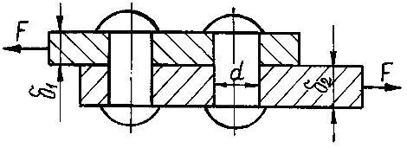

Рисунок 1

Рисунок 2
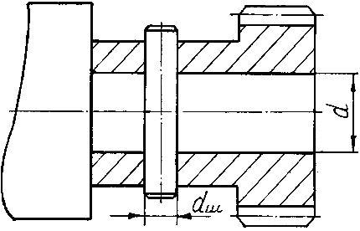

Рисунок 3

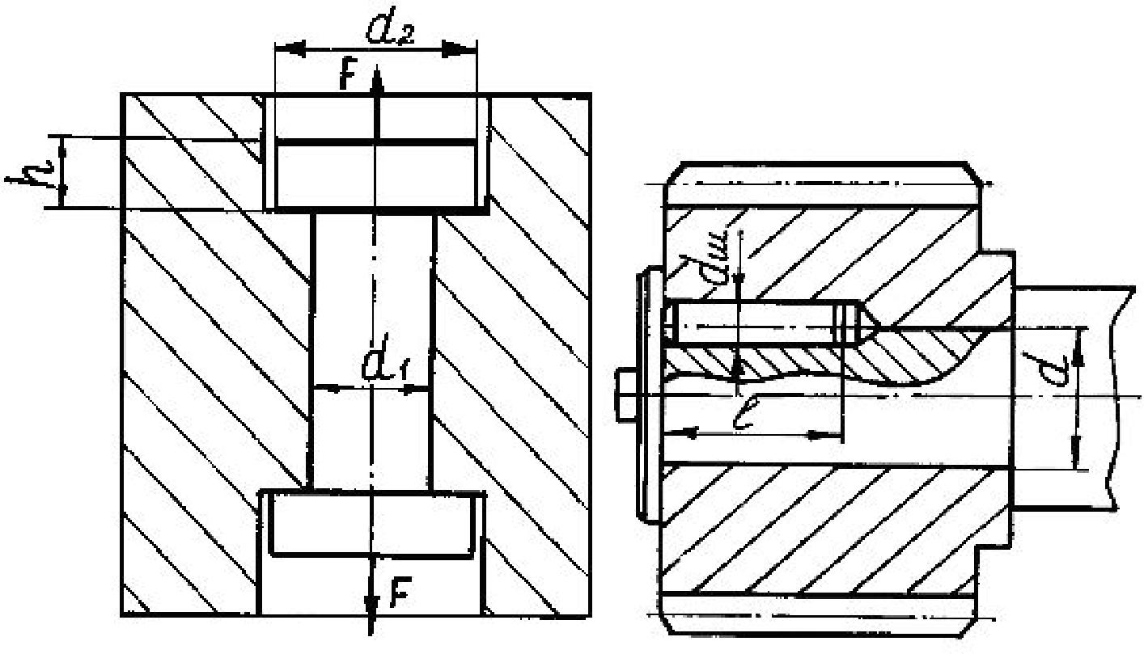

Рисунок 4 Рисунок 5

Рисунок 6

Рисунок 7

Рисунок 8

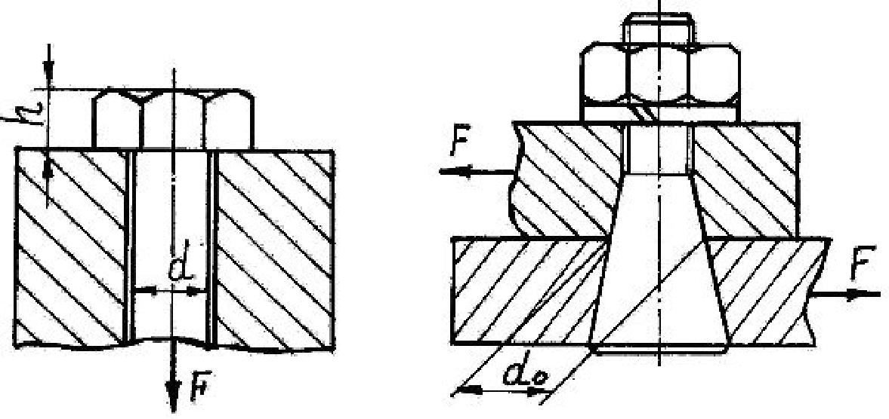

Рисунок 9 Рисунок 10
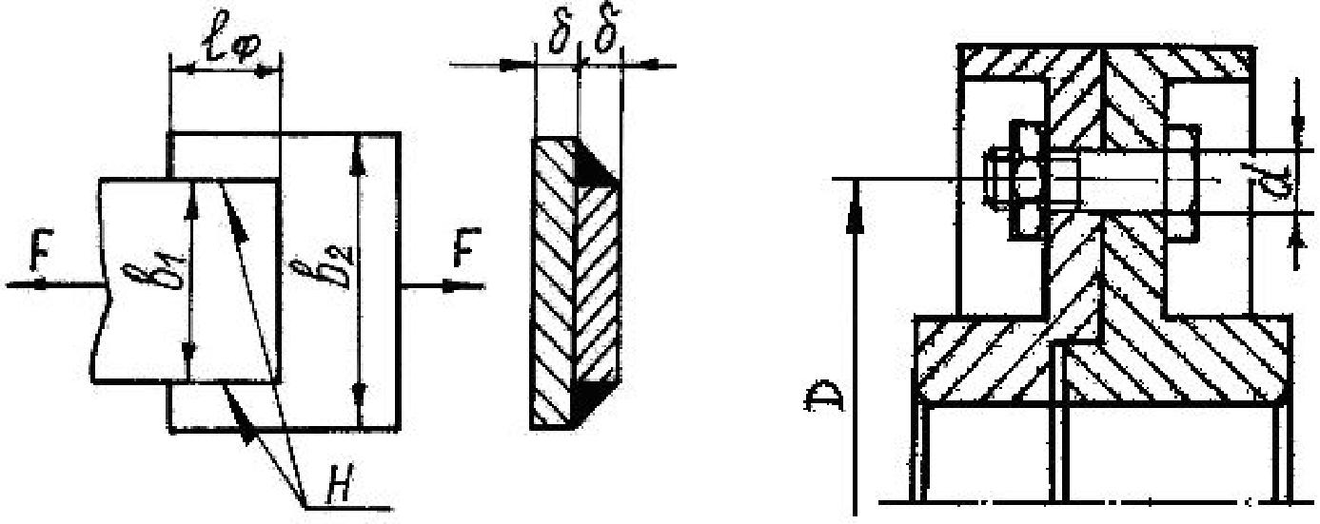

Рисунок 11 Рисунок 12
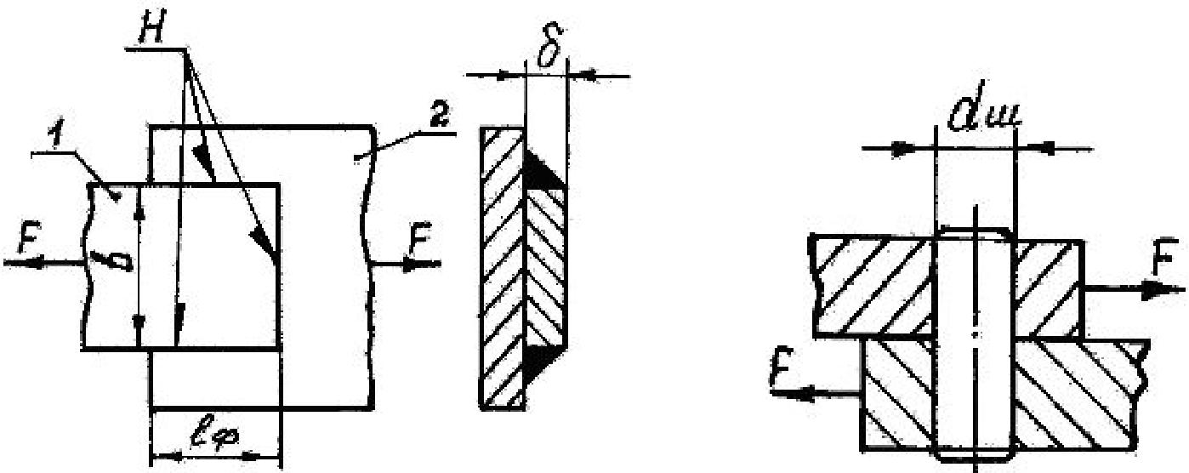

Рисунок 13 Рисунок 14

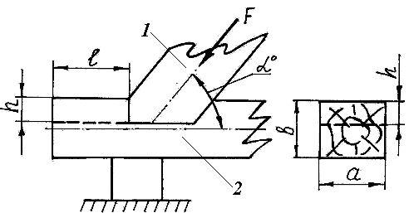

Рисунок 15
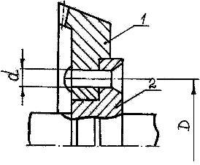

Рисунок 16
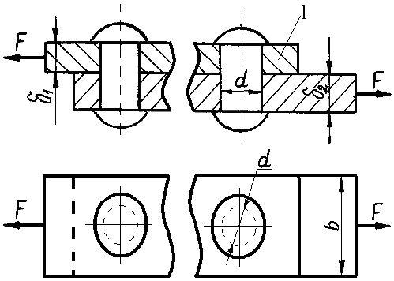

Рисунок 17

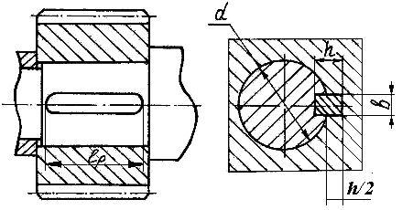

Рисунок 18
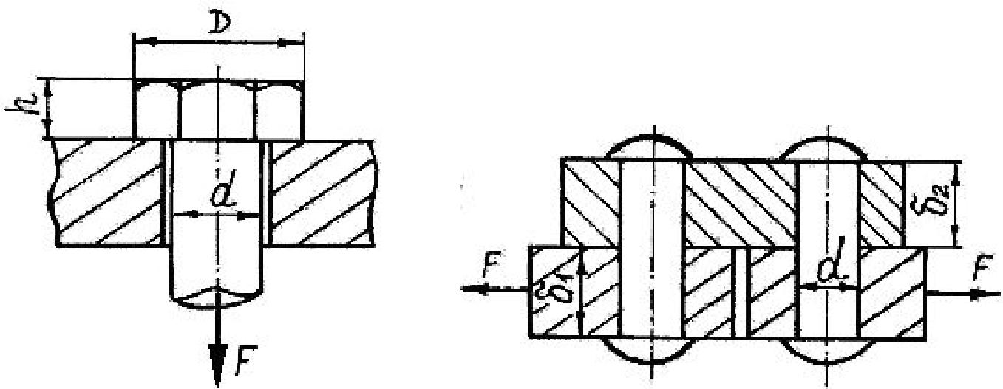

Рисунок 19 Рисунок 20
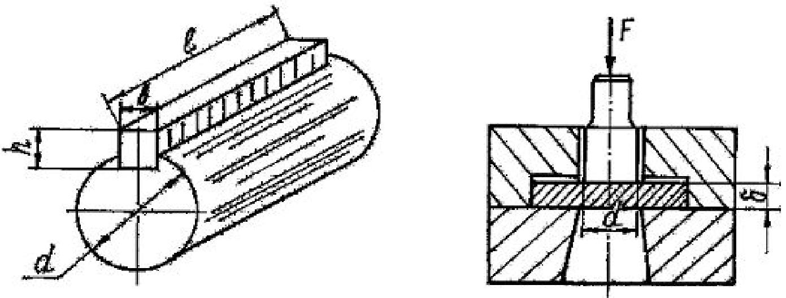

Рисунок 21 Рисунок 22

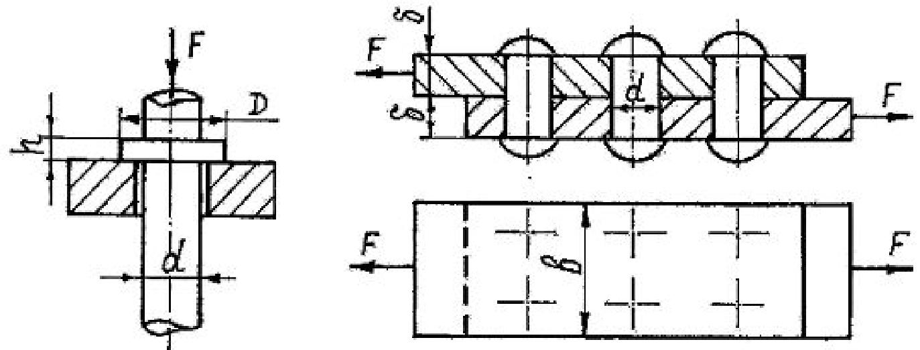

Рисунок 23 Рисунок 24
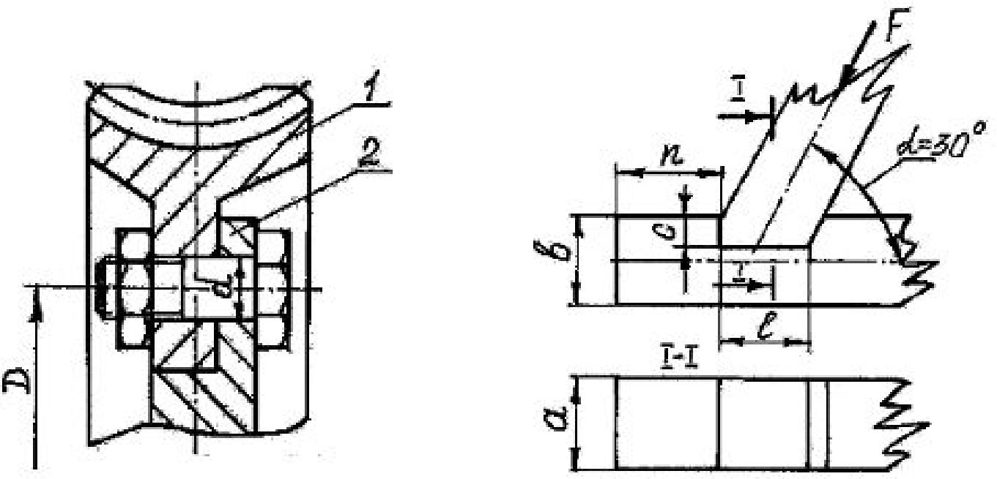

Рисунок 25 Рисунок 26
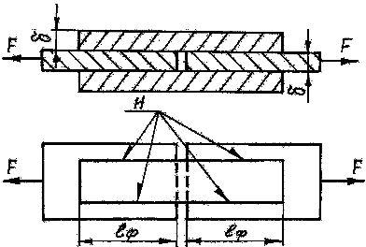

Рисунок 27

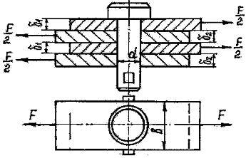

Рисунок 28
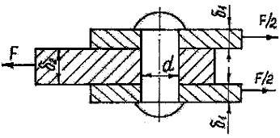

Рисунок 29
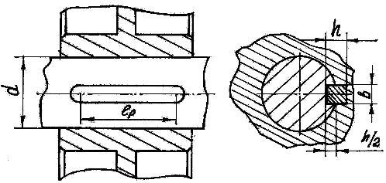

Рисунок 30

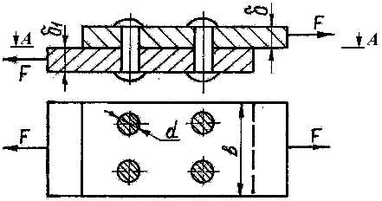

Рисунок 31
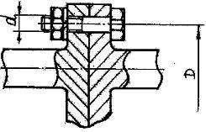

Рисунок 32
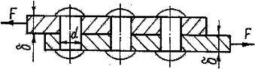

Рисунок 33

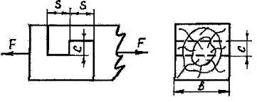

Рисунок 34
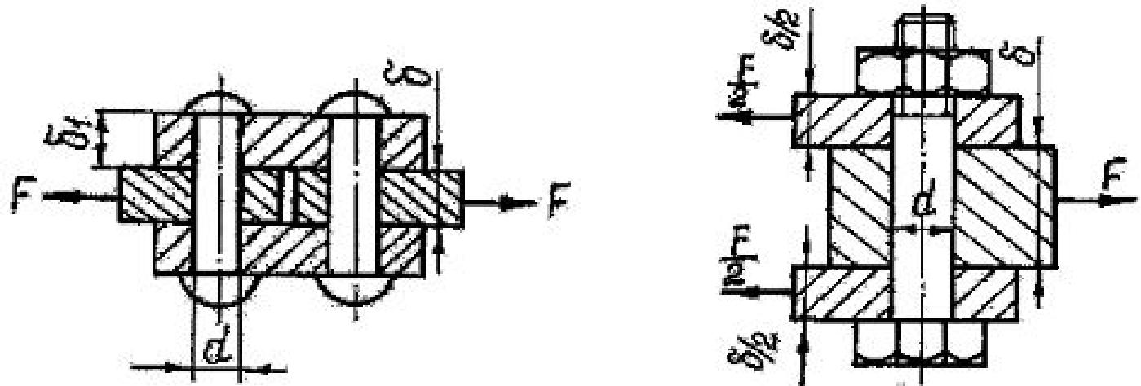

Рисунок 35 Рисунок 36
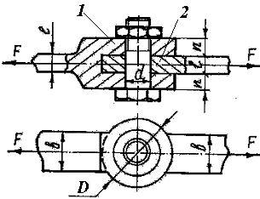

Рисунок 37

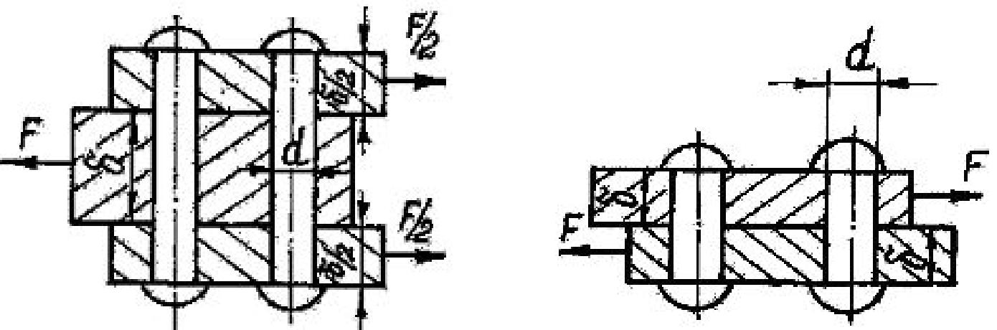

Рисунок 38 Рисунок 39

Библиографический список

1. Степин П.А. Сопротивление материалов : учебник для вузов

/ П.А. Степин. – 12-е изд., стер. – СПб. : Лань, 2012. – 320 с. : ил. – Библиогр.: с. 309-310. – ISBN 9785811410385.

2. Сопротивление материалов : учебное пособие для вузов / под ред. Б.Е. Мельникова. – 2-е изд., испр. и доп. – СПб. : Лань, 2011.

– 553 с. : ил. – (Учебники для вузов. Специальная литература). – ISBN 9785951100078.

3. Копнов В.А. Сопротивление материалов. Руководство для решения задач и выполнения лабораторных и расчетно-графических работ : учебное пособие для вузов / В.А. Копнов, С.Н. Кривошапко. – 3-е изд., стер. . – М. : Высшая школа, 2011. – 351 с. : ил. – ISBN 9785060061314.

4. Минин Л.С. Расчетные и тестовые задания по сопротивлению материалов : учебное пособие для вузов / Л.С. Минин, В.Е. Хроматов, Ю.П. Самсонов ; под ред. В.Е. Хроматова. – 2-е изд., перераб. . – М. : Высшая школа, 2011. – 224 с. : ил. – ISBN 9785060059410.

ПРИЛОЖЕНИЕ Б Образец титульного листа

Министерство образования и науки Российской Федерации Федеральное государственное бюджетное образовательное

учреждение высшего профессионального образования

«Сибирский государственный индустриальный университет»

Кафедра теории и основ конструирования машин

САМОСТОЯТЕЛЬНАЯ РАБОТА

по дисциплине «Сопротивление материалов. Детали машин»

на тему «Деформация сдвига (среза), смятия»

Вариант № 1

Выполнил: ст. гр. ММЛ -14 Иванов С.П. Проверил: Ф.И.О. преподавателя

Новокузнецк

2015

Учебное издание

Составители: Гудимова Людмила Николаевна
Баклушина Ирина Сергеевна

ДЕФОРМАЦИЯ СДВИГА (СРЕЗА), СМЯТИЯ

Практикум

Напечатано в полном соответствии с авторским оригиналом

Подписано в печать ___________

Формат бумаги 60х84 1/16 Бумага писчая. Печать офсетная. Усл. печ. л.2,46 Уч.-изд. л. 2,70. Тираж 50 экз. Заказ ______

Сибирский государственный индустриальный университет. 654007, г. Новокузнецк, ул. Кирова, 42.
Издательский центр СибГИУ

